**MANUAL DE USUARIO**

**Modulo de gestión**

**TABLA DE CONTENIDO**

**Pág.**

MODULO GESTIÓN 3

1. Consulta de deudores por parámetros 3

1.1. Acceso a la opción 3

1.2. Funcionalidad 3

1.3. Cartera del Contribuyente 4

1.4. Liquidación 5

1.5. Declaraciones 6

1.6. Recibos / Documentos de Cobro 7

1.7. Registro de Pagos 8

1.8. Registro de Ajuste a Cartera (DB / CR) 9

1.9. Facilidad / Convenio de Pagos 10

1.10. Radicación PQR’S ( Peticiones, quejas o reclamos) 11

1.11. Novedades de Ajustes Contribuyente 12

1.12. Fiscalización 13

2. Consulta Detallada de Deudores por Parámetros 14

2.1. Acceso a la opción consulta de deudores por parámetro 14

2.2. Funcionalidad 14

3. Consulta de Contribuyentes con Deuda 15

3.1. Acceso a la opción consulta de contribuyentes con deuda 15

3.2. Funcionalidad 16

**MANUAL DE USUARIO – MODULO GESTIÓN ISVA**

**INFORMATICA Y TRIBUTOS S.A.S**

Todos los derechos reservados. Ninguna parte de esta obra puede ser reproducida de ninguna forma o por cualquier medio - gráfico, electrónico mecánico, incluyendo fotocopias, grabación o almacenamiento de información y sistemas de recuperación de información - sin la autorización por escrito de la editorial.

Los productos que se mencionan en este documento pueden ser marcas comerciales y/o marcas registradas de sus respectivos propietarios. El editor y el autor no pretenden estas marcas.

Si bien todas las precauciones se han tomado en la preparación de este documento, el editor y el autor no asumen responsabilidad alguna por errores u omisiones, ni de daños que resulten del uso de la información contenida en este documento o del uso de programas y código fuente que pueden que lo acompañen. En ningún caso, el editor y el autor serán responsables de ninguna pérdida de beneficios o cualquier otro daño comercial causado o presuntamente causado directa o indirectamente por este documento.

# MODULO GESTIÓN

## Consulta de deudores por parámetros

### Acceso a la opción

La ruta de acceso es la siguiente:

**Gestión > Consulta de Deudores por Parámetros**

rutagestion

*Imagen 1 - Acceso A Consulta De Deudores Por Parámetros*

Doble clic 

### Funcionalidad

Para realizar una consulta de deudores seguir los siguientes pasos:

1. Ingresar parámetro de consulta, ej: nombre del propietario
2. Clic  para seleccionar las condiciones
3. Clic  confirmar la consulta

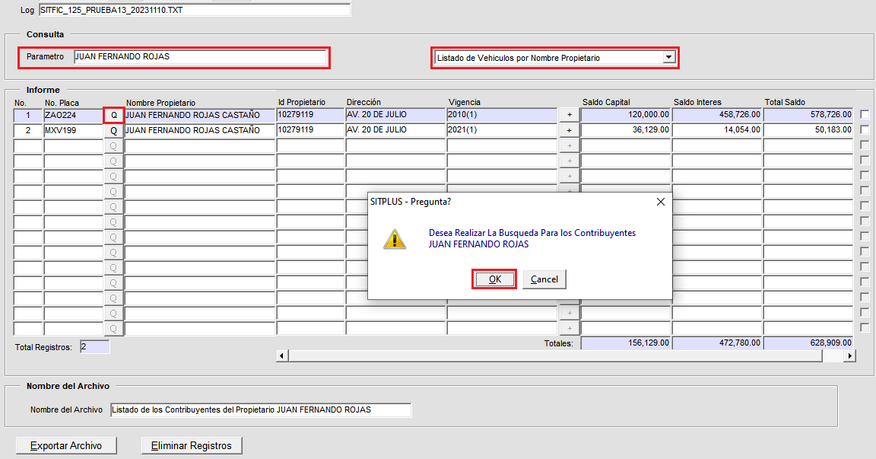

*Imagen 2 - Parámetro De Consulta De Deudores*

1. Para observar los datos del contribuyente, clic 

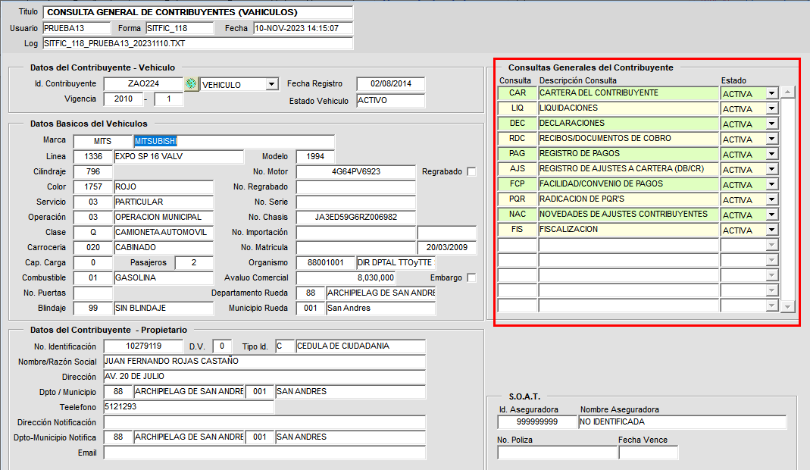

*Imagen 3 - Consulta General*

### Cartera del Contribuyente

Para ver la cartera del contribuyente seguir los siguientes pasos:

Dirigirse a **Consultas Generales del Contribuyente >** clic **CAR Cartera del Contribuyente**

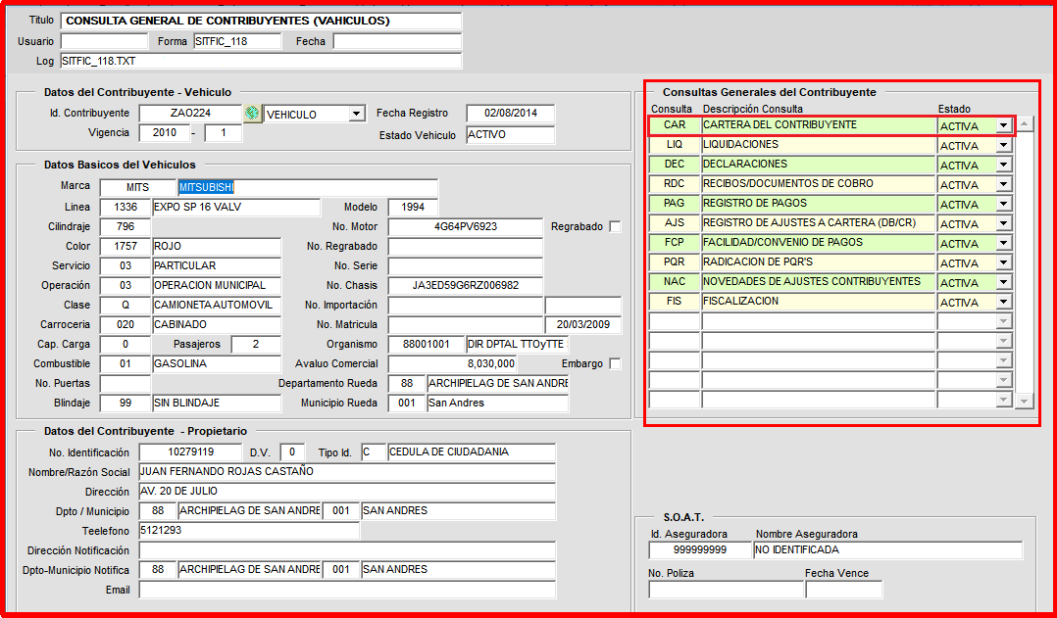

*Imagen 4 - CAR Cartera Del Contribuyente*

A continuación, se visualiza la cartera por vigencias:

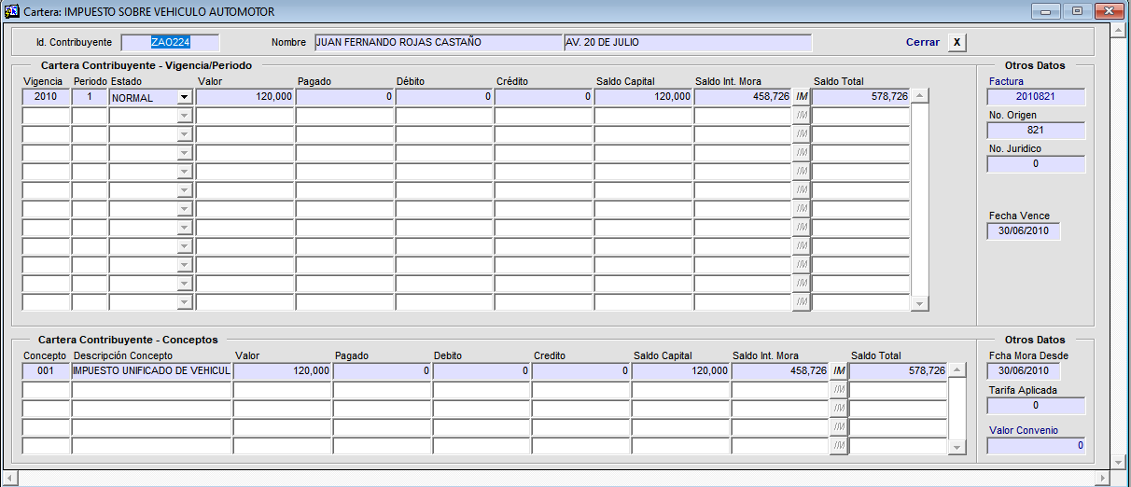

*Imagen 5 - Cartera Del Contribuyente Detallada*

***Nota:*** *Para acceder a las diferentes opciones de la consulta general, ver la* ***imagen 3***

### Liquidación

Para ver las liquidaciones del contribuyente:

Dirigirse a **Consultas Generales del Contribuyente >** clic **LIQ Liquidaciones**

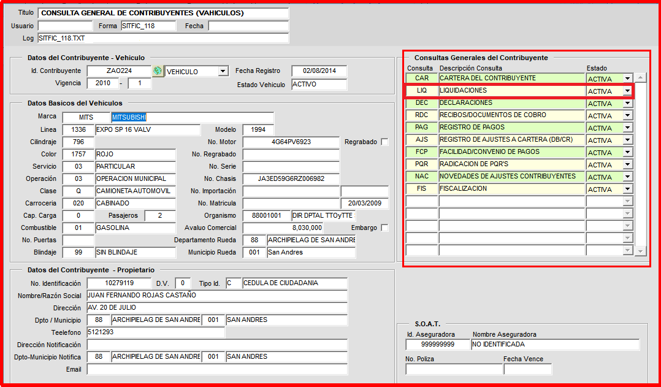

*Imagen 6 - LIQ Liquidaciones*

A continuación, se visualiza la cartera por vigencias:

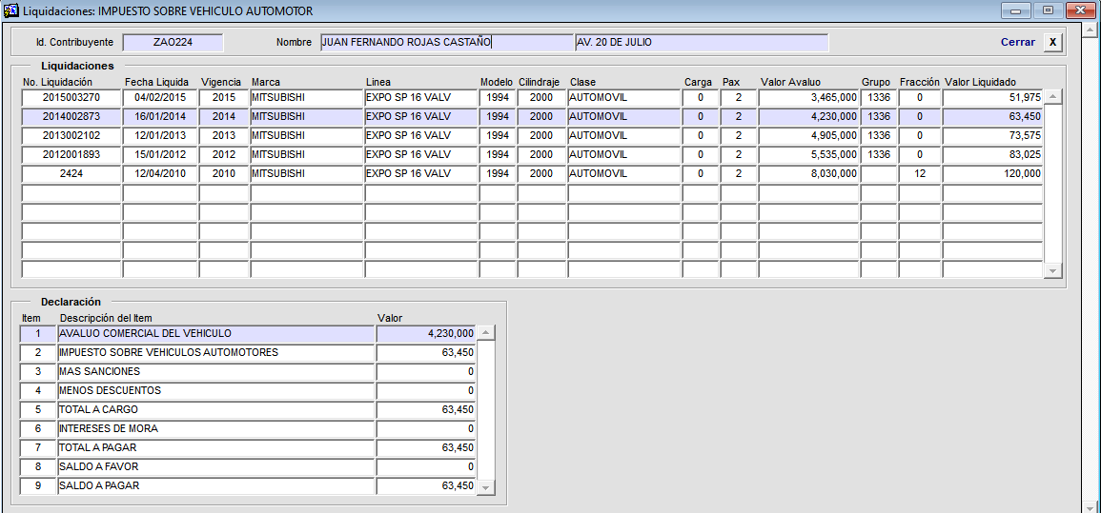

*Imagen 7 - Detallado De Liquidaciones*

### Declaraciones

Para visualizar las declaraciones realice los siguientes pasos:  
**Consultas Generales del Contribuyente >** clic **DEC Declaraciones**

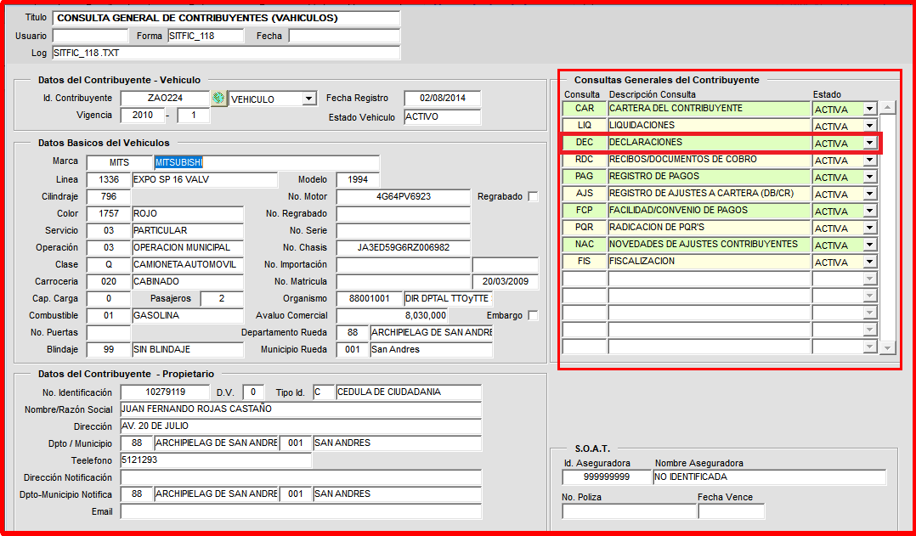

*Imagen 8 - DEC Declaraciones*

En pantalla se observan las declaraciones y sus detalles:

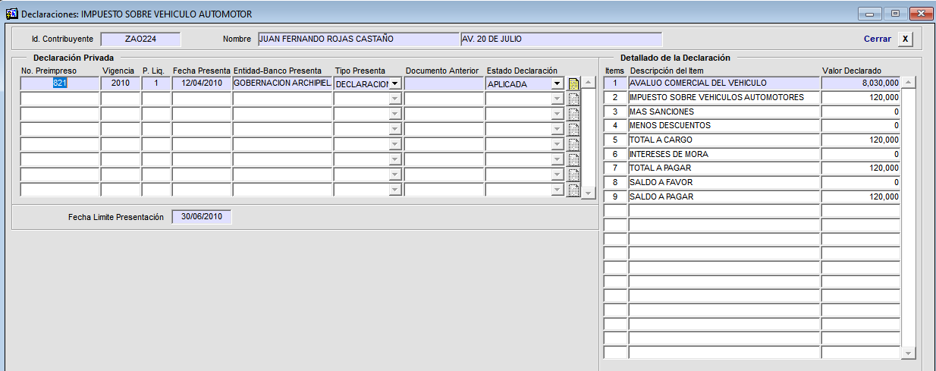

*Imagen 9 - Detallado De Declaraciones*

### Recibos / Documentos de Cobro

En esta opción se pueden ver los recibos / documentos de cobro:

**Consulta Generales del Contribuyente >** clic **RDC Recibos / Documentos de Cobro**

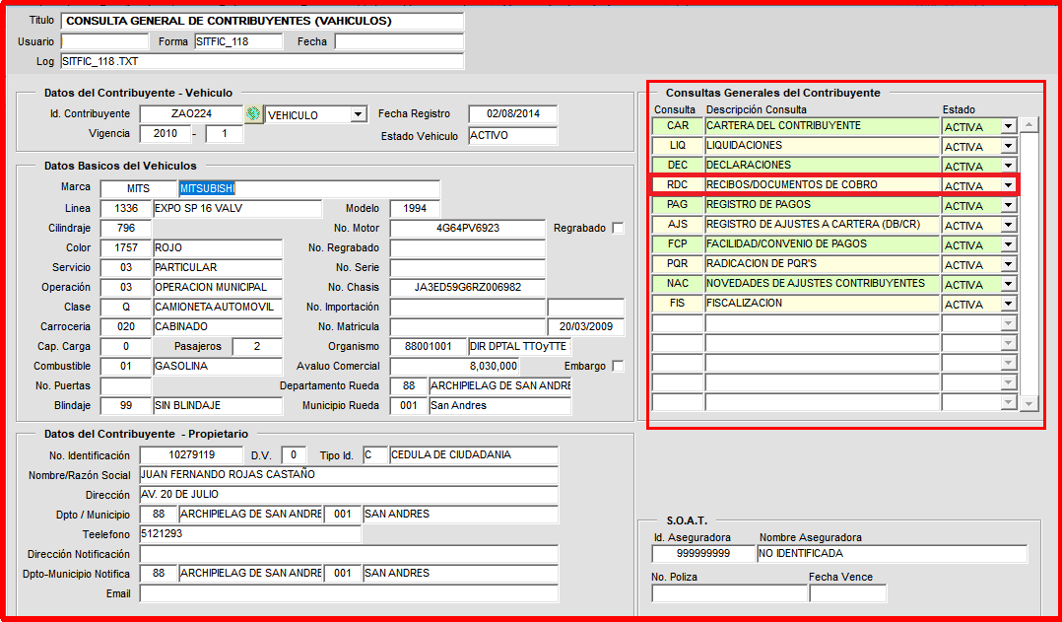

*Imagen 10 - RDC Recibos Documentos De Cobro*

Se observan los recibos o documentos de cobro:

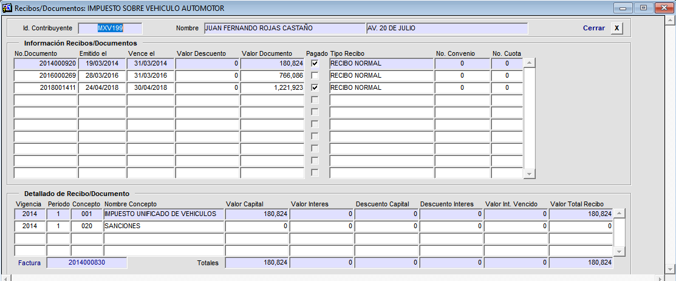

*Imagen 11 - Detallado De Recibos / Documentos de Cobro*

### Registro de Pagos

Para ver los registros de pagos seguir los siguientes pasos:

**Consultas Generales del Contribuyente >** clic **PAG Registro de Pagos**

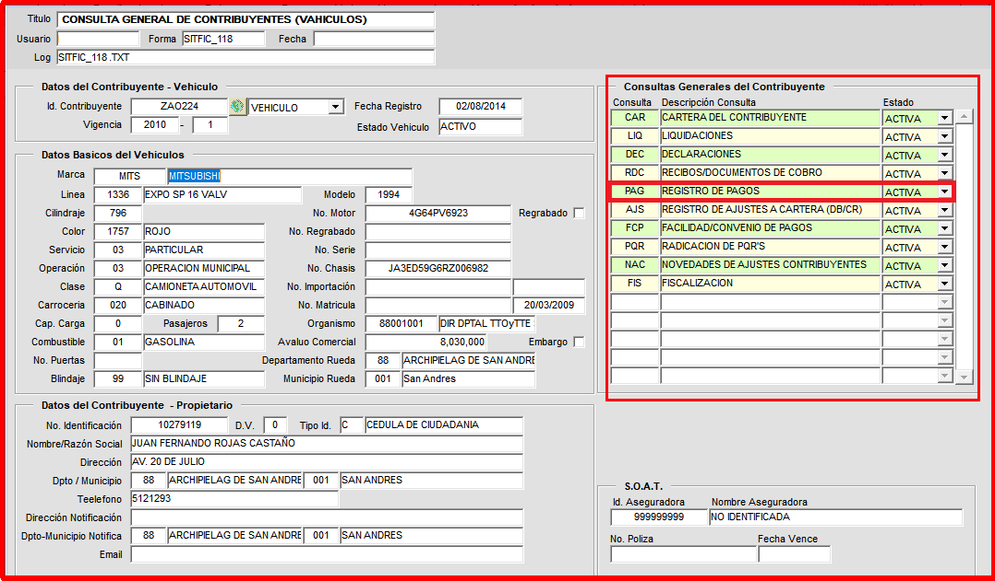

*Imagen 12 - PAG Registro De Pagos*

En pantalla se visualizan los pagos registrados:

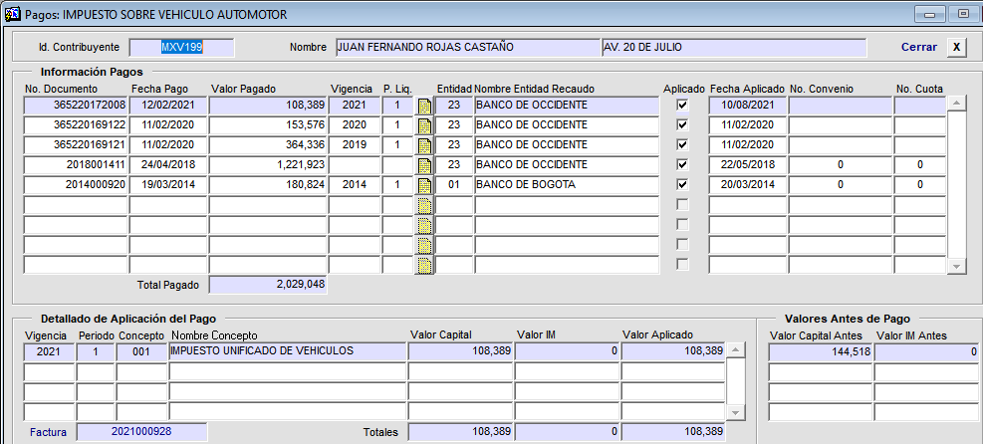

*Imagen 13 - Registro de Pagos Detallados*

### Registro de Ajuste a Cartera (DB / CR)

En está opción se observan los ajustes a cartera:  
**Consultas Generales del Contribuyente >** clic **AJS Registro de Ajuste a Cartera(DB / CR)**

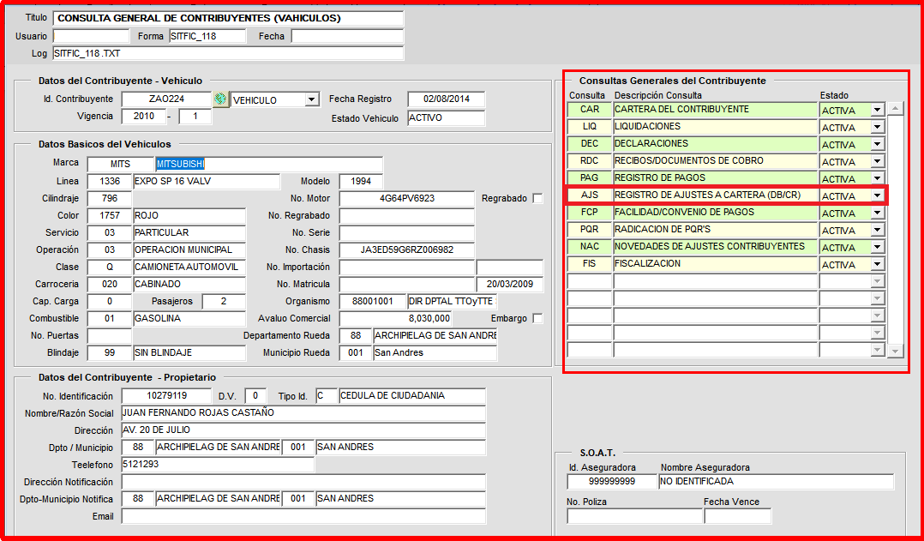

*Imagen 14 - AJS Registro De Ajustes A Cartera*

Después, se visualizan los ajustes a cartera:

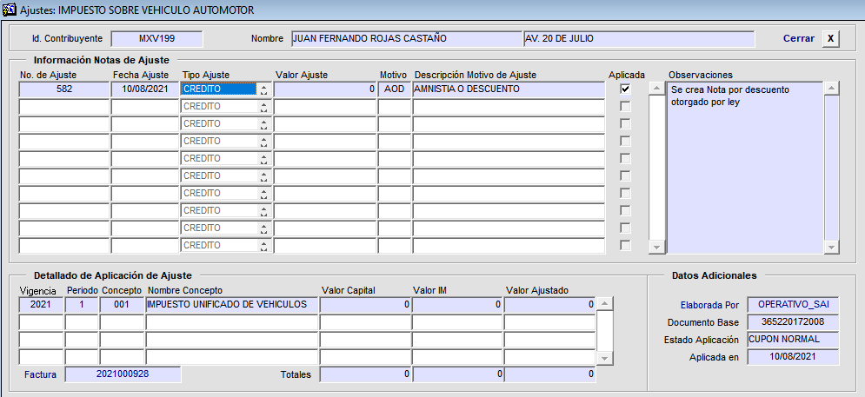

*Imagen 15 - Registros De Ajustes A Cartera*

### Facilidad / Convenio de Pagos

Para ver los convenios de pagos seguir los siguientes pasos:

Dirigirse a **Consultas Generales del Contribuyente >** clic **Facilidad / Convenio de Pagos**

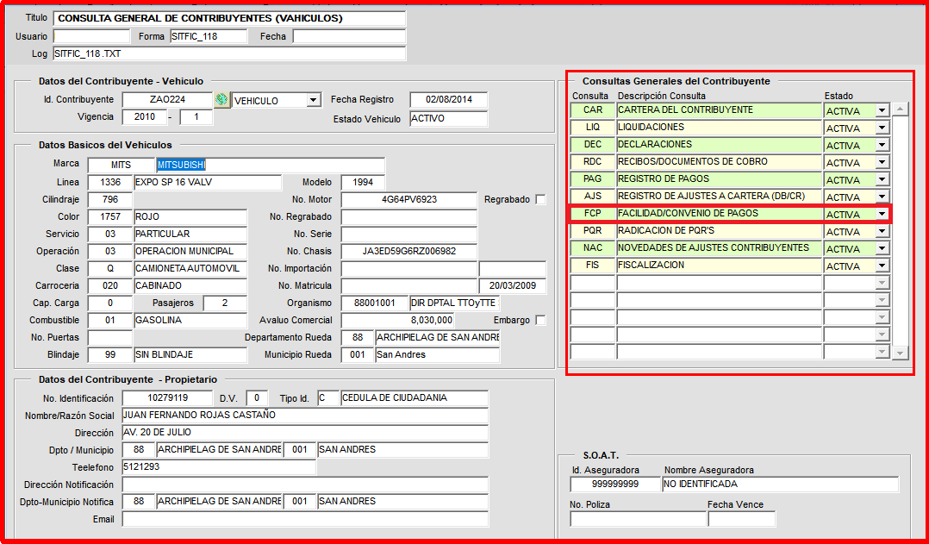

*Imagen 16 - FCP Facilidades Convenio De Pagos*

A continuación, se observan los convenios:

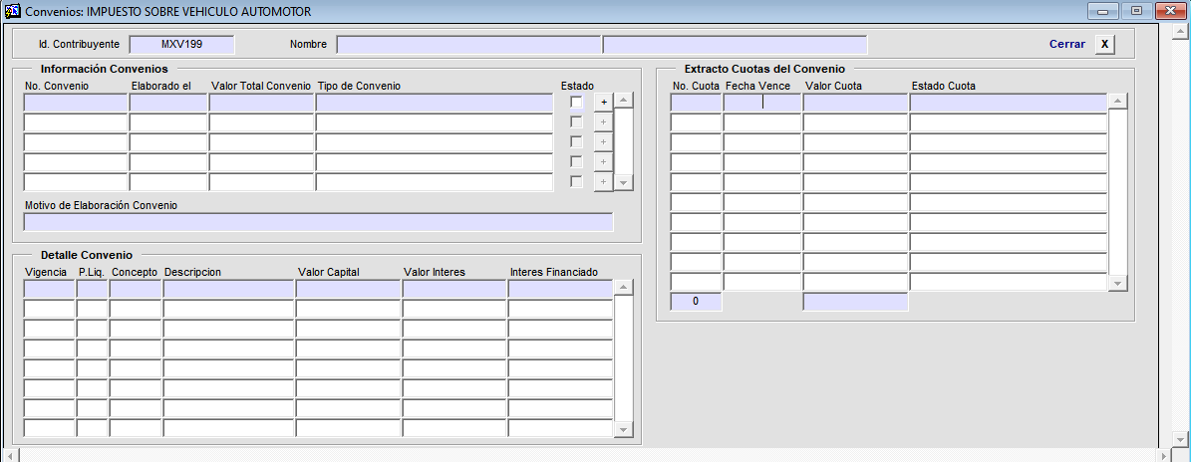

*Imagen 17 - Detallados Facilidad / Convenios de pagos*

### Radicación PQR’S ( Peticiones, quejas o reclamos)

Para visualizar los PQR’S:

**Consultas Generales del Contribuyente >** clic **Radicación PQR’S**

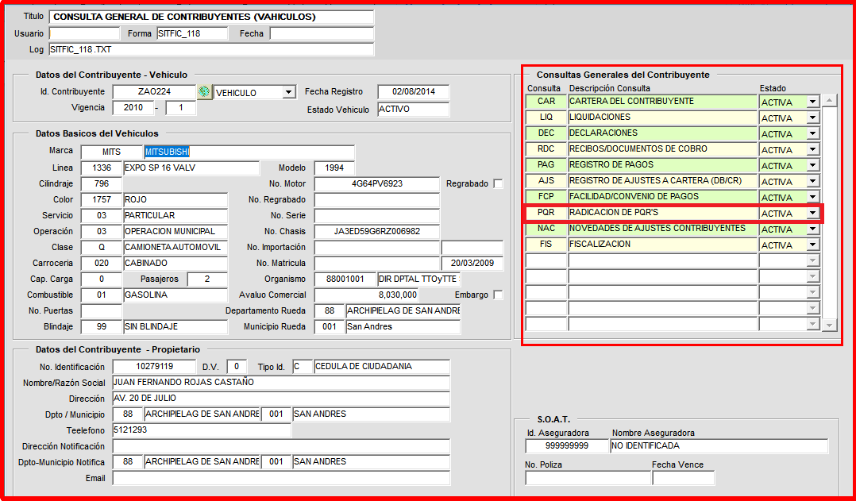

*Imagen 18 - Radicación De PQR’S*

En esta ventana se observan los PQR’S y sus descripciones:

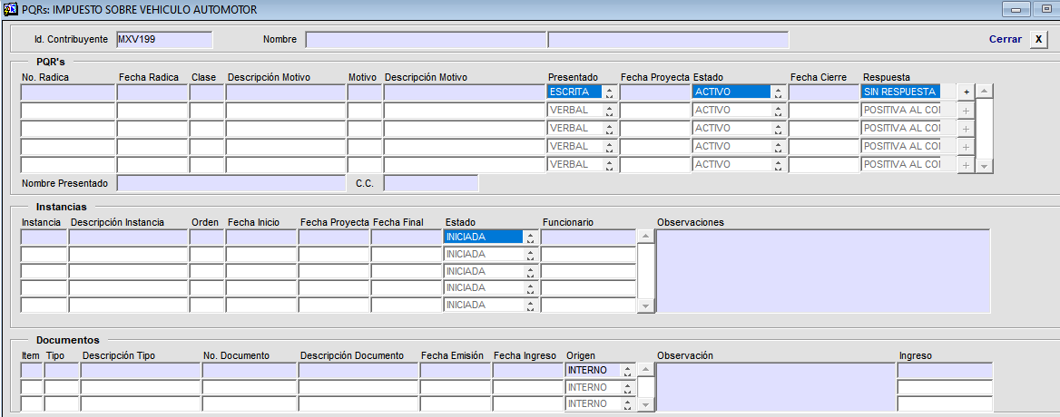

*Imagen 19 - PQR'S Radicados Y Descripciones*

### Novedades de Ajustes Contribuyente

Para ver las novedades de ajustes seguir los siguientes pasos:.

Dirigirse a **Consultas Generales del Contribuyente >** clic **Novedades de Ajustes Contribuyente**

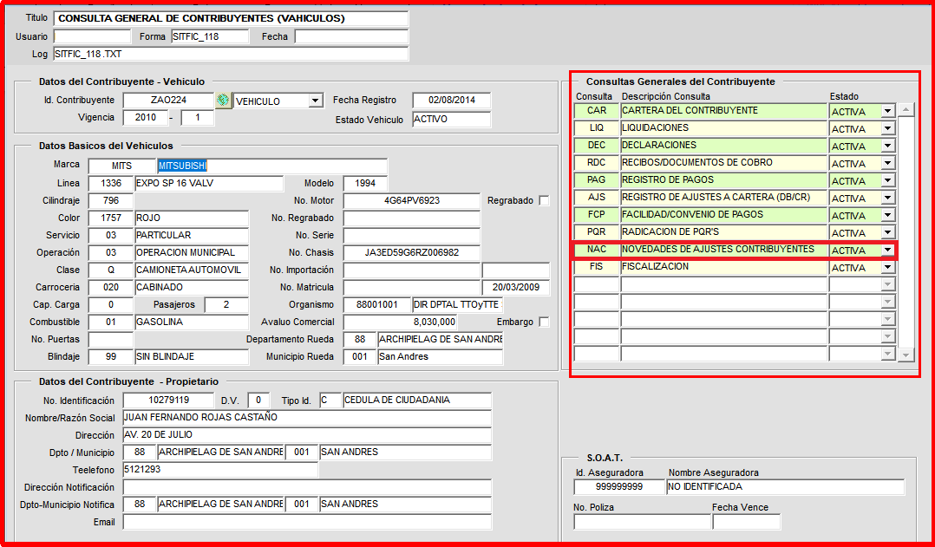

*Imagen 20 - NAC Novedades De Ajustes Contribuyentes*

Se visualizan las novedades registradas:

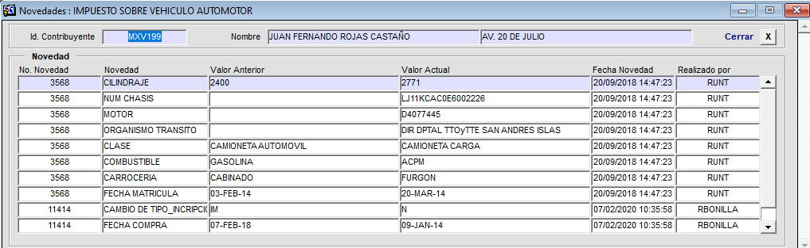

*Imagen 21 - Detallado De Novedades de Ajustes Contribuyentes*

### Fiscalización

Para ver los procesos de fiscalización:

Dirigirse a **Consultas Generales del Contribuyente >** clic **Fiscalización.**

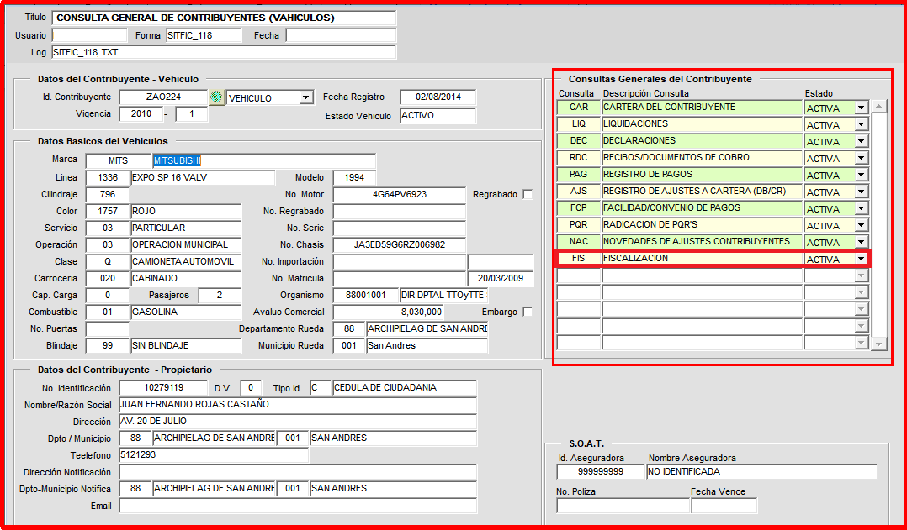

*Imagen 22 - Fiscalización*

Se visualizan los procesos:

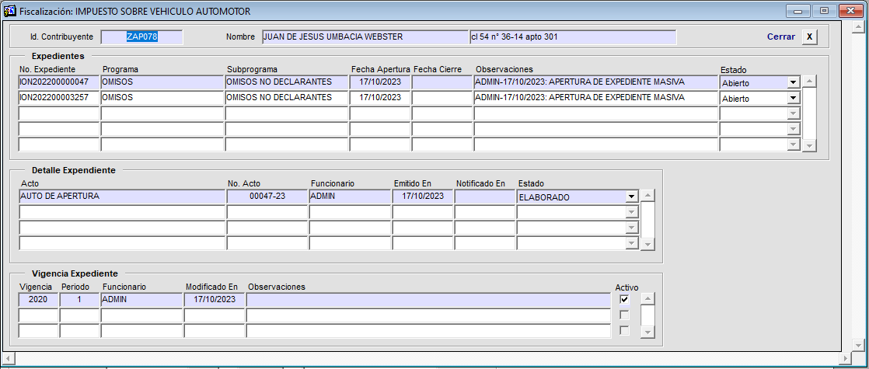

*Imagen 23 - Procesos De Fiscalización Del Contribuyente*

## Consulta Detallada de Deudores por Parámetros

### Acceso a la opción consulta de deudores por parámetro

La ruta de acceso es la siguiente:

**Gestión > Consulta Detallada de Deudores por Parámetros**

ruta-2

*Imagen 24 - Acceso A Consulta Detallada*

Doble clic 

### Funcionalidad

Esta opción es para buscar deudores detallados por parámetros:

1. Ingresar parámetro
2. Clic  para escoger condición de búsqueda
3. Clic  para consultar el contribuyente

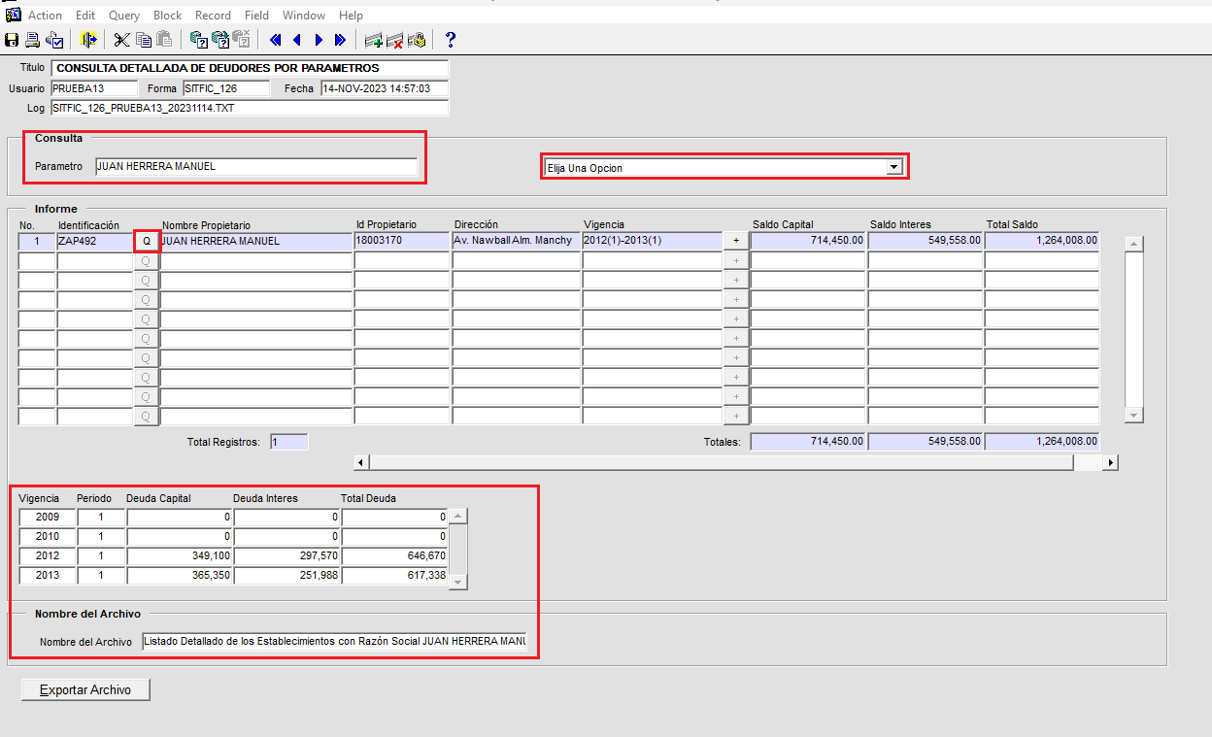

*Imagen 25 - Consulta Detallada De Deudores*

***Nota:*** *Después de clic , se visualiza la misma información que en la forma de* ***Consulta de Deudores por Parámetros.*** *Automáticamente se abre la forma de* ***Consulta General*** *y se observan sus diferentes opciones.*

## 3. Consulta de Contribuyentes con Deuda

### Acceso a la opción consulta de contribuyentes con deuda

La ruta de acceso es la siguiente:

**Gestión > Consulta de Contribuyentes con Deuda**

**ruta-4**

*Imagen 26 - Acceso A Consulta De Contribuyente*

Doble clic 

A continuación, se visualiza la interfaz gráfica inicial:

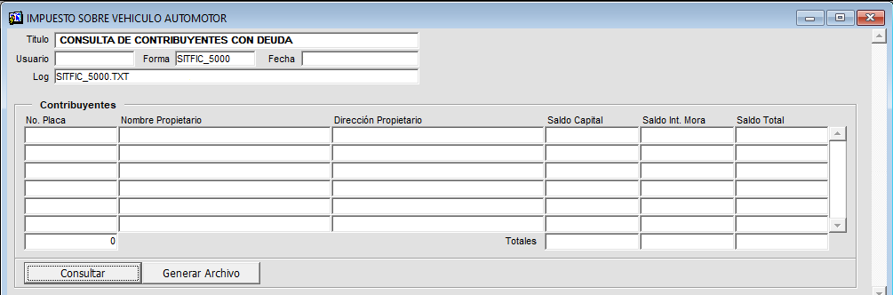

*Imagen 27 - Interfaz Gráfica Inicial Consulta Contribuyentes Con Deuda*

### Funcionalidad

Está función permite buscar contribuyentes con deudas:

1. Clic 

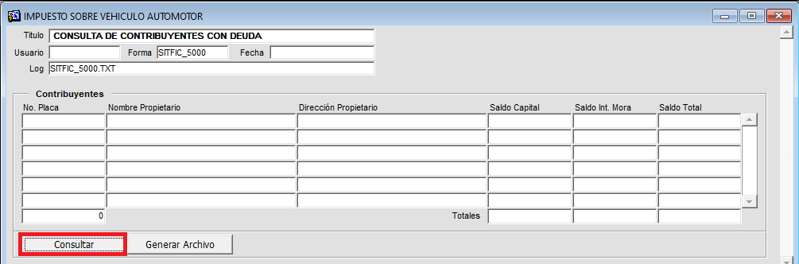

*Imagen 28 - Interfaz Gráfica Inicial Consulta Contribuyentes Con Deuda*

A continuación, se visualiza un mensaje de advertencia:

1. Clic  para continuar

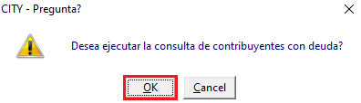

*Imagen 29 - Mensaje De Advertencia Consulta*

Después, se visualiza un mensaje de confirmación:

1. Para continuar con la consulta, clic 

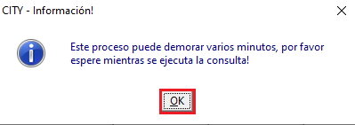

*Imagen 30 - Mensaje De Confirmación Consulta*

Se genera un mensaje de confirmación:

1. Clic  para aceptar

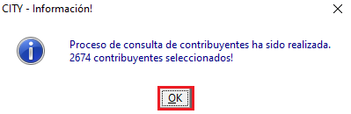

*Imagen 31 - Mensaje Confirmación Total De Contribuyentes Con Deuda*

Finalizando el proceso se visualizan los contribuyentes con el saldo en cartera:

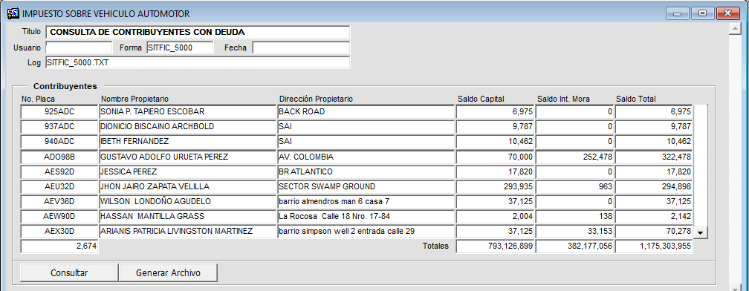

*Imagen 32 - Total De Contribuyentes Con Deuda*